На портале «Активный гражданин» опубликовали афишу мероприятий на год вперёд
16.09.2016
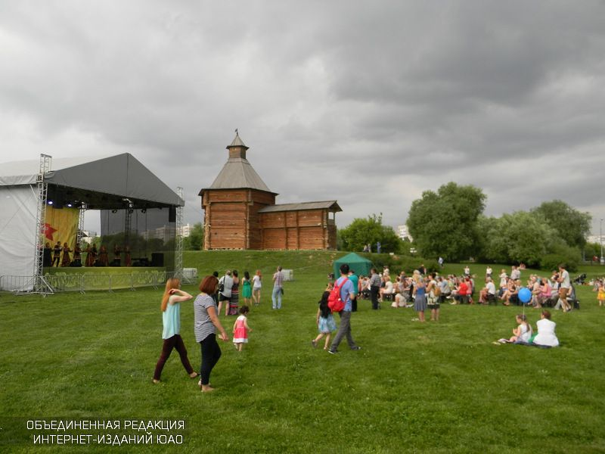
Спланировать, в каких акциях принять участие, пользователи «Активного гражданина» теперь могут заранее. На сайте и в приложении проекта появилась афиша мероприятий на 2016–2017 гг.
В новом разделе собрано более 60 событий до конца следующего года. Это фестивали, праздники, выставки, соревнования и другие мероприятия. Здесь же можно найти программу акций «“Активный гражданин” идёт в театр» и «“Активный гражданин” идёт в музей». Со временем план будут корректировать и дополнять.
Чтобы посетить все эти события, необходимо активно участвовать в голосованиях. Для самых популярных акций пригодится специальный бейдж «Я — избиратель. Я решаю». Его получат все, кто зачекиниться в «Активном гражданине» на своих избирательных участках 18 сентября.

Адрес страницы: http://moskvoreche-saburovo.mos.ru/presscenter/news/detail/3758132.html
Управа района Москворечье-Сабурово города Москвы

